**Piezas del pyraminx**

Como hemos mencionado, este puzzle no es un cubo, sino un tetraedro y consta de las siguientes piezas:

* **Vértices**: Cuatro vértices piramidales, que son las puntas del tetraedro. Los vértices giran sobre sí mismos libremente, pero no intercambian su posición con ninguna otra pieza. Siempre están ahí, en las esquinas. Los vértices tienen tres pegatinas.
* **Centros**: Cuatro piezas centrales situadas inmediatamente debajo de cada uno de los vértices. Pueden rotar, pero no pueden intercambiar sus posiciones con otras piezas. Tienen tres pegatinas. Cada una de estas piezas, junto con su vértice, forma lo que llamaremos un «bloque». Si miras una cara de la pirámide, verás que tiene tres de estos bloques: el superior (correspondiente al vértice que mira arriba), el izquierdo y el derecho. Estos tres bloques comparten aristas.
* **Aristas**: Seis aristas. Las demás piezas están situadas en el centro de cada lado. Tienen dos pegatinas y sí pueden intercambiar posiciones en el Pyraminx.

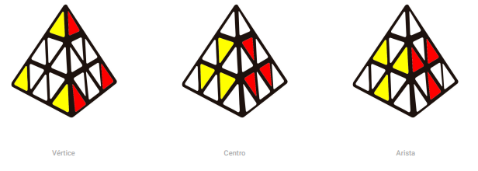

Vertice Centro Arista

**Notación del pyraminx**

El pyraminx tiene una notación muy sencilla.

Colocando la cara amarilla mirando para nosotros y la verde abajo veremos que:

* L: Bloque amarillo-verde-azul
* l: esquina amarilla-verde-azul
* R: Bloque amarillo-verde-rojo
* r: esquina amarilla-verde-rojo

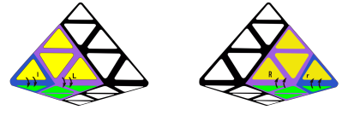

* U: Bloque amarillo-azul-rojo
* u: esquina amarilla-azul-rojo
* B: bloque azul-verde-azul
* b: esquina azul-verde-azul

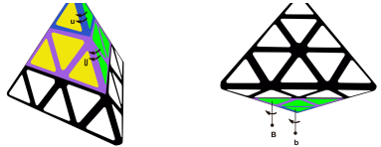

En la imagen puedes ver mejor la letra a la que corresponde cada cara. La letra en mayúscula correspondería al bloque compuesto por esquina, centro y aristas. La letra en minúscula se refiere sólo a la esquina o vértice.

Como en cualquier notación, cuando la letra se representa sin el apostrofe (‘) el giro se realiza en sentido horario (en el sentido del giro de las agujas del reloj): ejemplo (U). Si la letra incluye un apostrofe, el giro es antihorario (contrario al sentido de las agujas del reloj): ejemplo (U’).

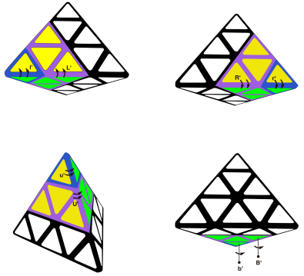

**Cómo montar el Pyraminx**

Una vez que conocemos las piezas del pyraminx y sabemos su notación es hora de aprender a resolverlo.

Vamos a dividir este tutorial en solo 4 pasos a seguir:

**Paso 1: Ordenar vértices**

Una vez que tenemos nuestro pyraminx desmontado el primer paso que vamos a seguir será rotar los vértices para que sus colores coincidan con los colores de la piezas que hay inmediatamente debajo, los centros. Como hemos indicado anteriormente, esta pieza rota sobre sí misma pero no intercambia su posición con otras piezas. Lo mismo le pasa a los vértices.

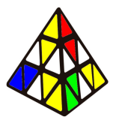

**Paso 2: Colocar vértices y centros**

En este paso vamos a intentar colocar los centros de un mismo color en una cara. Céntrate en un color o cara por la que empezar. Nosotros vamos a hacerlo por la cara amarilla.

Primero coloca todos los vértices amarillos, junto con su centro en la misma cara, tal y como se muestra en la imagen. Ten en cuenta que estos bloques tengan su posición correcta, es decir, que los colores amarillo-azul y amarillo-rojo coincidan cada uno en su cara. Puedes verlo más claro en la imagen. Si no lo hacemos así, aunque la cara amarilla esté construida no estará bien y no podrás seguir.

Para realizar este paso no hay un algoritmo específico. Gira los bloques de tu pyraminx hasta conseguirlo.

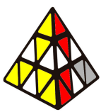

En la anterior imagen no hemos puesto color al bloque trasero o B, porque no será decisivo a la hora de hacer el tercer paso. De hecho verás que para el siguiente paso, ese bloque es el que vamos a estar girando.

¿Ya lo tienes? Ahora es momento de colocar las aristas amarillas.

**Paso 3: Colocar las aristas amarillas**

Buscamos una arista que tenga amarillo y la colocamos debajo del lugar dónde queremos que vaya. Este lugar debe quedarse de frente a nosotros (en la imagen está representado en color gris para que veas la posición que debe tener). Dejamos la arista amarilla mirando hacia nosotros.

* Si la pieza amarilla queda a la derecha aplicamos el siguiente algoritmo:

B R’ B’ R

* + 1. Si por el contrario, queda a nuestra izquierda aplicamos el siguiente algoritmo:
    2. B’ L B L’
* Finalmente, si se queda en su posición pero rotada aplicamos el siguiente algoritmo:

R’ B’ R B L B’ L’

* También se puede dar el caso de que se encuentre colocada en la cara amarilla pero esté ocupando el espacio de otra pieza. Para solucionarlo debemos sacar la pieza aplicando, con la arista que vamos a cambiar mirándonos de frente (como si fuera la pieza gris que tenemos en el dibujo) cualquiera de los dos primeros algoritmos. Con esto lo que haremos será incrustar la pieza de nuestra derecha (si aplicamos el algoritmo de la derecha) o de nuestra izquierda (si aplicamos el otro) en esa posición. Por lo tanto, nuestra pieza saldrá de su lugar y ya podremos colocarla donde vaya con alguno de esos algoritmos de nuevo.

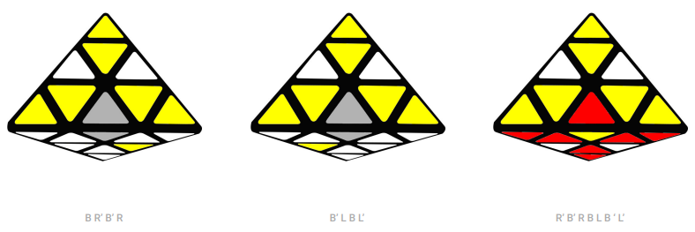

B R’ B’ R B’ L B L’ R´ B´ R B L B´ L´

**Paso 4: Colocar últimas aristas**

Este es el último paso que vamos a realizar. Ahora sí colocamos en su posición correcta el último conjunto de vértice + centro. De modo que todos los centros rojos, verde y azul queden en la cara que corresponda y la cara amarilla la debajo abajo, como vemos en la siguiente imagen. Una vez hecho esto tendremos 3 posibles casos.

* Primer  caso: todas las aristas están intercambiadas. Cuando nos encontramos con este caso debemos observar una pieza que esté mal (no importa la que sea) y ver si su posición correcta se encuentra a su derecha o a su izquierda.
* Si se encuentra a su derecha aplicaremos el siguiente algoritmo:

L U L’ U L U L’

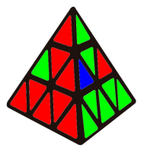

L U L’ U L U L’

* Por el contrario si se encuentra a su izquierda aplicamos el siguiente algoritmo:

L U’ L’ U’ L U’ L’

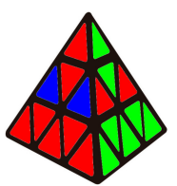

L U’ L’ U’ L U’ L’

Repetiremos el algoritmo las veces que sea necesario hasta que todas las piezas se coloquen en su correcta posición, aunque estén rotadas.

* Segundo  caso: este caso nos puede salir directamente después de colocar las aristas amarillas en su sitio, o será el siguiente paso después de realizar el caso 1. En esta ocasión tenemos todas las aristas en su sitio, una en su posición correcta y las otras dos mal orientadas. Para orientar las dos aristas que nos quedan, usaremos el siguiente algoritmo con las dos piezas que están desorientadas mirando de frente:

L R’ L’ R (rotamos el cubo en el eje Z) L’ R L R’

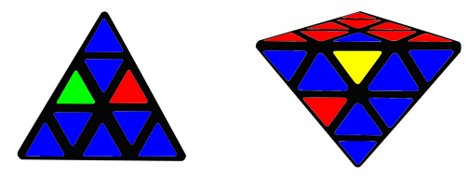

L R’ L’ R L’ R L R’

Un buen método para recordar este conjunto de algoritmos es: bajo, bajo, subo, subo (roto) y subo, subo, bajo, bajo

* Tercer caso: tanto si llegamos aquí directamente, como si llegamos después de realizar el caso 1 y/o el caso 2, este caso es el pyraminx ya resuelto.

